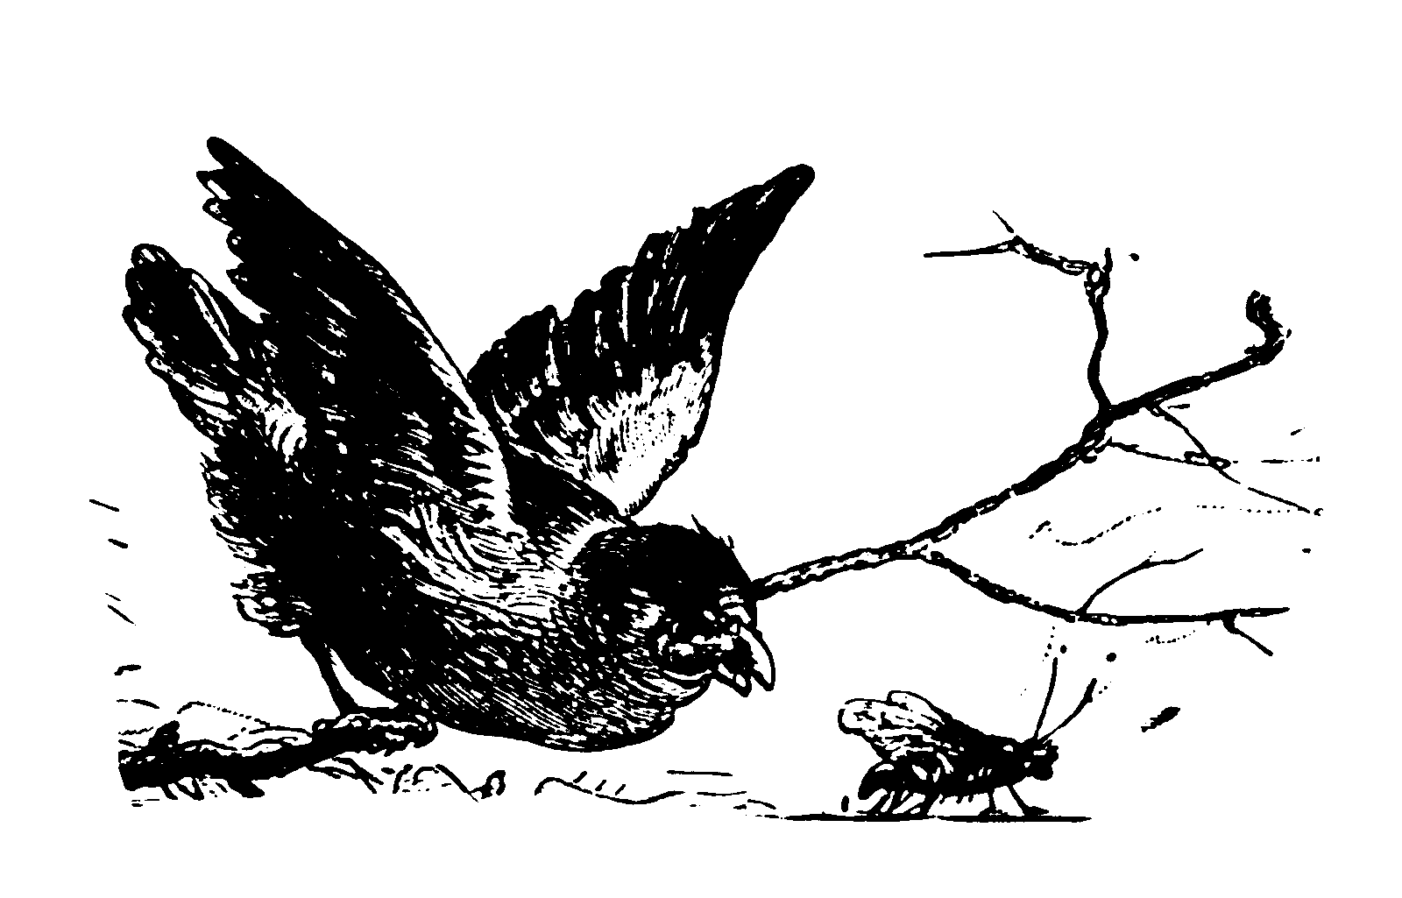

Capítulo 6

EPOCA DEL DESPERTAR

DEL NUEVO MUNDO

(Primera mitad del XIX)

MAPA DE DEL MUNDO: 1814 A 1850.

HECHOS HUMANOS | HECHOS EDUCATIVOS | HECHOS DE IGLESIA
1803. EE. UU. negocia y adquiere por compra la Luisiana a Francia.  1810. "Grito de Dolores", de Hidalgo. Con él comienza la independencia de Latinoamérica.  1811. Proclama la independencia Venezuela.  1814. Guerra de EE. UU. contra Inglaterra.  1815. Inglaterra adquiere la colonia de El Cabo.  1816. Independencia de Argentina.  1818 Independencia de Chile.  1822 Independencia de Brasil, en Ipiranga.  1823. Doctrina de Monroe: "América para los americanos". Predominio USA en la independencia de Centroamérica.  1828. Independencia de Paraguay y de Uruguay.  1848. EE.UU. se apodera de la mitad de México por el tratado de Guadalupe. | 1815. Fallece el primer escritor famoso norteamericano, Washington Irving.  1822. Comienzan a llegar negros libertos a Africa y forman la nación de Liberia, independiente desde 1848.  1827. Joseph Smith inicia el grupo de los "Santos de los últimos días" (mormones), primer grupo religioso nacido en territorio americano.  1828. Primer ferrocarril Baltimore-Ohio.  1831. J. Henry construye el primer electroimán.  1838. Se abole la esclavitud en las colonias británicas.  1844. Morse inventa el telégrafo y sus grandes posibilidades. | 1810. La Iglesia de toda Latinoamérica se halla aliada a la sociedad en su afanes de independencia.  1820. Comienza la Iglesia de Suramérica se organizarse de forma independiente a medida que se consolidan las naciones. Ha estado presente en forma activa con sus sacerdotes.  1830. Grandes contingentes irlandeses llegan emigrantes a Norteamérica, llevando sus tradiciones católicas. Serán de suma importancia en el porvenir.  1840. Creación de diversas Diócesis en el Continente. Atención misionera progresiva a las minorías étnicas y a los pueblos indígenas.  1850. Revolución reformista en México y primera persecución religiosa en Suramérica.

Vamos a llamar Nuevo Mundo no sólo al de América, que es quien geográfica y culturalmente merece esta denominación, sino a los grandes territorios que, de una u otra forma, entran en las miras de la Iglesia. Ante la nueva ola de colonizaciones que se da en el siglo XIX, los mensajeros del Evangelio quieren reforzar el anuncio de Jesús en Asia, en Africa y en el Medio Oriente.

En la primera parte del XIX se amplia el campo de las relaciones y de las comunicaciones. En la cabeza de los europeos se abre paso la idea de que los demás Continentes tienen personalidad propia, sus derechos autónomos, su independencia de Europa. Esta idea es clara respecto a Suramérica, pero no lo es en relación al Africa y por eso se intenta dominarlos política, cultural y, sobre todo, comercialmente. Los ojos se vuelven al Africa negra, al mundo islámico, al Oriente lejano y al cercano.

Inglaterra había salido de los conflictos europeos fortificada y dominaba los mares. Rápidamente diseña su Imperio en Oriente. Las demás naciones, debilitadas por las guerras y las ideas, pierden sus colonias en América, pero no se resignan a encerrarse en sus estrecha fronteras europeas.

Todos se hacen más sensibles a los Derechos del hombre, proclamados en la Revolución francesa. Sin embargo, la colonización de los territorios cobra fuerza irresistible al margen de esos derechos. Es, sobre todo, la colonización inglesa la que más fortuna conoce. La transformación industrial, que acontece de forma paralela, precipita la expansión europea en Africa y en Oriente.

En lo religioso, los rasgos de las diversas áreas culturales son diferentes:

- El mundo de América del Norte, se mantiene protestante, pero liberal. Surgen movimientos religiosos autónomos, como el de los mormones. Y se aceptan emigrantes de múltiples procedencias. Los irlandeses aportan a lo largo del siglo las semillas católicas a Norteamérica. Huyen de su pequeña isla y de las malas cosechas, que significan hambre y miseria. Miran al Nuevo Mundo poco poblado como el paraíso de la nueva vida, de la libertad, del progreso.

- En América del Sur, la hispanófona y la lusófona, la religión católica es mayoritaria. El pensamiento se mantiene orientado a las tradiciones, cultos y sentimientos católicos. Se incrementan los ministros de culto y los religiosos autóctonos y eso asegura una vitalidad excelente en las comunidades cristianas.

- Los países de Africa siguen en estrecha dependencia europea, por los sistemas coloniales que se establecen en la primera mitad del siglo y que llegan a su máximo predominio en la segunda. Los países o regiones del Norte están atados al imperio otomano, que se tambalea ya en sus cimientos. Por lo tanto son cerradamente musulmanes, con pocas posibilidades de cristianización, a pesar de los esfuerzos misionales.
Los del sur, negros de raza, animistas de creencias, indigentes de cultura, se convierten en objeto de lucha entre las diversas confesiones cristianas que se disputan las influencias. Las zonas dominadas por Francia y Portugal cultivan con preferencia el catolicismo. Las anglófonas son anglicanas y protestantes.

- En el lejano Oriente, el dominio político y militar de Inglaterra da preponderancia a los anglicanos y protestantes. Pero se multiplican las misiones católicas, sin excesiva pujanza, mas con fuertes esperanzas para el porvenir. El catolicismo se hace vigoroso en zonas en que ha dominado España (Filipinas) y Portugal (India o Indonesia).

Por eso, en el mundo surgen nuevas corrientes misionales y las Iglesias locales se llenan de gestos evangelizadores. En las naves de la colonización, los misioneros se embarcan para los países de Asia y de Africa, a pesar de las distancias y de las difíciles comunicaciones. Los mismos poderes políticos que dominan las colonias consideran a los grupos religiosos como apoyos insustituibles para mantener el orden y cautivar a los nativos.

El derecho a la cultura, a la libertad de pensamiento y de expresión, a la educación, que fue uno de los mitos defendidos en la Europa revolucionaria, también se hace tímidamente presentes en estas regiones. En ese contexto es donde surgen también, en muchos rincones colonizados, los grupos, movimientos e Institutos educadores. Aparecen en la primera parte del siglo XIX. Lo harán de forma intensa en la segunda. Y resultarán arrolladores en el siglo XX.

Es consolador que también en lo referente a las Congregaciones se inicie un movimiento hermoso de Fundaciones y de Fundadores que hacen concebir esperanzas de que la Iglesia se abra a una nueva época en las regiones lejanas.

Son diversos los Fundadores que merecen atención singular. En la segunda parte del siglo y en el XX serán tan numerosos que desbordaran todas las estadísticas europeas. Pero en este momento son sólo hermosa promesa que augura nuevas conquistas eclesiales. Es lo que vamos a valorar y recordar en esta consideración esperanzada de la primera parte del siglo XIX, tanto más interesante, cuanto que las Iglesias de estos nuevos mundos significan la confianza evangélica en el porvenir.
Precisamente por ese significado bien merecen el calificativos de "Iglesias de la esperanza" y son sus jóvenes figuras las que señalan el derrotero de los nuevos tiempos.

Modelo y símbolo de esta anunciada floración de gestos fundacionales puede ser la gran promotora de las obras de misericordia y de la atención a los necesitados, sobre todo de educación en América. Es además la primera santa norteamericana canonizada, lo que la confiere un singular valor simbólico para el catolicismo del Continente.

Santa Ana Isabel Seton (1774-1821). "Hermanas de la Caridad de S. José".
USA. Baltimore. 1809.

Pero la lista de otros Fundadores resulta hermosa y llena de augurios excelentes. Podemos aludir en estos ambientes a los siguientes nombres:

* En el Lejano Oriente:

- Xavier Masuj (1813-1880) y Carolina Lenferna (1824-1900).
"Hermanas de la Caridad de Ntra. Sra. del Socorro". Isla Mauricio. 1850
- Federico Lavasseur (1811-1882) y María Fr. Amada Pignolet (1810-1889)
"Hijas de María". Rivière de Pluies. Isla Reunión. 1849.
- Ciriaco Elías Chavara (1805-1871). "Carmelitas de la Inmaculada".
Mannanam. Malabar. India. 1831.
- Luis Sabino Depuis (1806-1874). "Hermanas del Corazón de María".
Pondicherry. India. 1844.
- José Luis Ravel (1824-1881). "Hermanas Franciscanas de la Presentación".
Coimbatores. India. 1848.
- Mns. Dominico Lefebvre. (+1865). "Amantes de la Cruz". Cai-Mon.
Vient-nam. 1844.

* En los Países de Latinoamérica:

- Isabel Paux Chandeloux. (1798-1855) "Hnas. de los Santos Angeles".
Río de Janeiro. Brasil. 1831.
- Bárbara Maix (1818-1873). "Hnas. del Corazón de María". Río de Janeiro.
Brasil. 1849.
- Carmen Alvarez Salas (1861-1924). "Franciscanas de la Inmaculada".
Lima. Perú. 1833.

* En Estados Unidos de Norteamérica:

- Carlos Nerinckx (1761-1824). "Hermanas de Loreto". Kentuky. 1812.
- Samuel Tomás Wilson (1761-1824). "Dominicas de Sta. Catalina de Sena".
Kentuky. 1822.
- María Isabel Lange (1793-1882) Y Jacques Jubert (1777-1843).
"Oblatas de la Divina Providencia". Baltimore. 1929.
- Mns Juan England (1786-1890). "Hnas de la Caridad de Ntra Sra. de
la Misericordia". Charleston. 1829.
- Mary Frances Clarke (1803-1887) y Terence James Donaghoe (1785-1869)
"Hermanas de la Caridad de la Stma. Virgen". Filadelfia. 1833.
- Ana Teresa Guerin (1799-1856). "Hermanas de la Providencia".
St. Mary of the Woods. Indianapolis. 1840.
- Enriqueta Delisle (1813-1862) y Julieta Gaudin (1808-1888). "Hermanas de
la Sda. Familia". Nueva Orleans. 1842.
- Luis Florencio Gillet (1813-1892). "Esclavas del Corazón Inmaculado
de María". Monroe. Michigan. 1845.
- Mns. Samuel Mazzuchelli (1806-1864). "Dominicas del Sto. Rosario".
Sinsinawa. Madison. 1846.

* En Canadá:

- Isabel Bruyère (1818-1876). "Hermanas de la Caridad". Otawa. 1841.
- Beata María Rosa Durocher (1811-1849) y Eulalia Maranis (1811-1849).
"Hermanas del Nombre de Jesús y María". Longueuil. 1843.
- Mns. Ignacio Bourget (1799-1885) y María Gamelin (+1851). "Hijas de
la Caridad, Siervas de los Pobres". Sault-au- Récollot. Quebec. 1843.
- María Rosa Cadron (1744-1864). "Hnas. de la Misericordia". Montreal. 1844.
- Emilia Tavernier-Gamelin (1800-1851). "Hijas de la Caridad, Siervas
de los Pobres". Montreal. Canadá. 1844.
- Mª Josefa Titzbach (1806-1885), Mns. Pedro F. Turgeon (1787-1867) y Jorge
M. Muyr (1810-1882). "Siervas del Corazón de María". Quebec. 1846.
- María Cristina Sureau-Blondin (+ 1866). "Hnas. de Sta. Ana". Lachine.
Vandreuil. 1848.
- Mns. Juan Languerin (1821-1892) y Isabel Turgeon (+ 1885). "Religiosas
de Ntra. Sra. del Rosario". Rimounski. 1860.

